¡¡¡ADIVINA ADIVINADOR…QUÉ NÚMERO SOY!!!

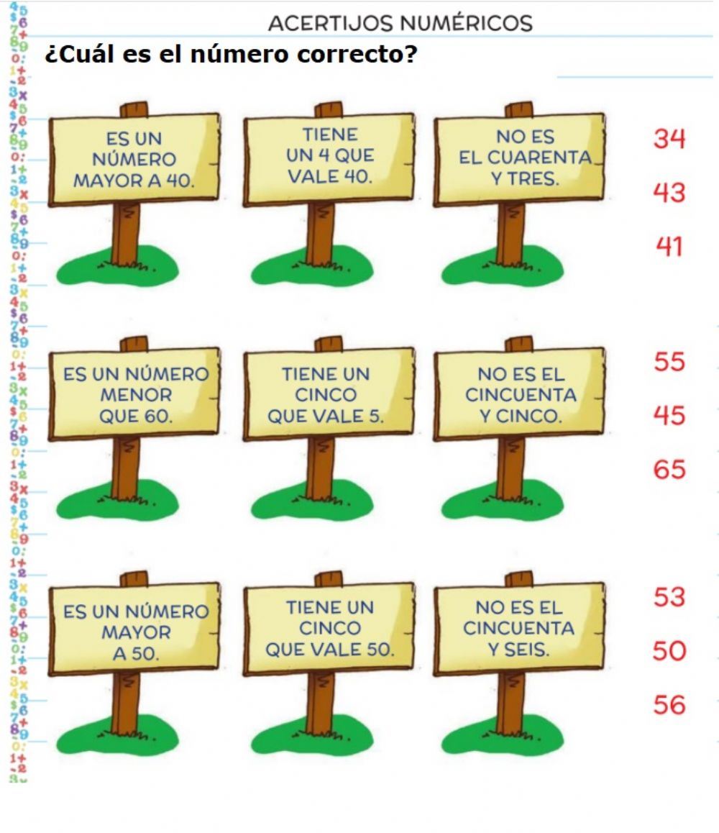

2- Adivina el mes del cumpleaños y la edad
1. Pide al niño que te diga el numero del mes en que nació, por ejemplo: Enero = 1, Febrero = 2, Abril = 4, Mayo = 5
2. Luego pídele que multiplique mentalmente dicha cantidad por 2, y que le sume 5 al resultado.
3. Después dile que multiplique lo obtenido por 50
4. Y ahora dile que sume su edad a todo lo obtenido, y que te diga el resultado de todo
5. Ahora con la suma de todo debes mentalmente restarle 250
Solución: el resultado le dará 3 o 4 cifras, las dos cifras de la derecha son las de la edad y las de la izquierda son el número del mes de nacimiento.

Adivina qué talla de zapato
1. Dile al niño que mire sus zapatillas y se quede con su talla
2. Dile que multiplique el número anterior por 5
3. Pídele que sume 50
4. Ahora que multiplique por 20
5. Dile que sume 1015
6. Y que reste el año de su nacimiento.
Solución: El número resultante tendrá cuatro cifras, las dos primeras corresponderán a la talla del zapato y las dos siguientes a la edad del niño

